## Proyecto de sitio tipo red social

Algunas referencias sobre qué estilo queremos lograr:

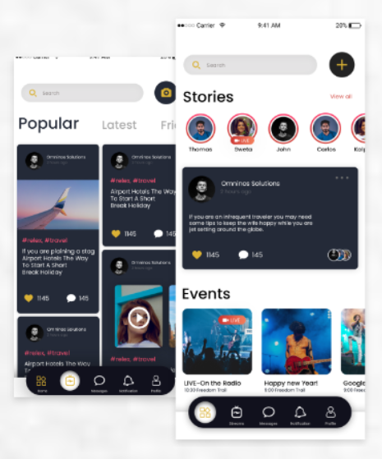

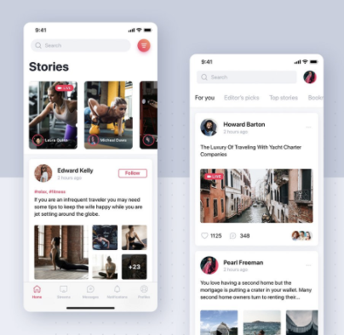

Pero… un momento, esas referencias parecen aplicaciones mobile. Si, un poco si, pero vamos a empezar por lo que ya conocemos y crear el sitio web en su versión “de escritorio”. Después vamos a aprender unos trucos para que el diseño se ajuste cuando accedamos a nuestra página desde un celular.  
Esta forma de trabajar se conoce como Desktop-First Responsive Design, y se comienza trabajando la web en su versión fullscreen y luego se ajusta para mobile.

La maqueta de nuestro sitio es la siguiente:

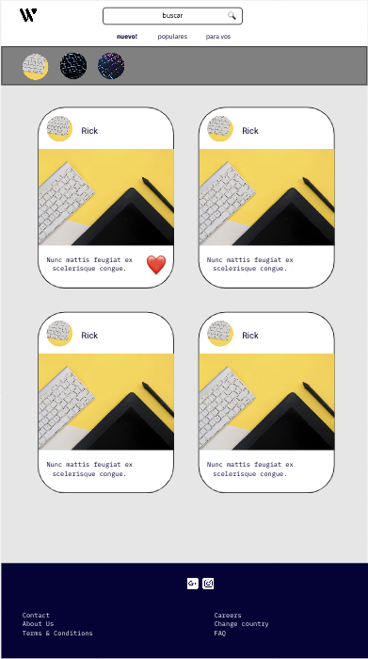

Tratemos *de pensar cómo podríamos dividirlo en secciones*

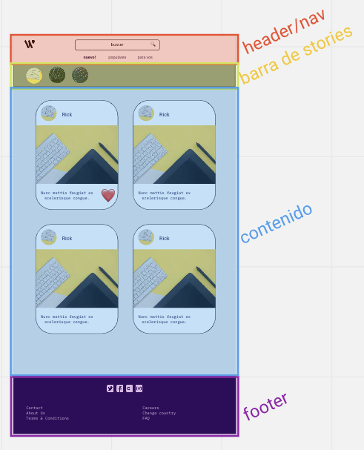

## Barra de navegación (nav)

Analicemos cómo está armada, podríamos imaginar 2 filas: arriba el logo y una barra de búsqueda, abajo unas pestañas/tabs para ir a diferentes páginas.



## Barra de stories

Debajo de la barra de navegación hay una sección con fotos de distintos perfiles, para ver contenido tipo stories:

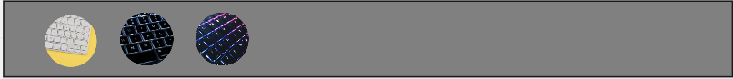

## Feed / sección principal

Esta sección es donde vamos a mostrar el contenido principal de nuestro sitio. Pueden ser tarjetas tipo posteos, productos, personajes, lo que querramos. De momento no vamos a preocuparnos por su contenido, armemos las tarjetas vacías para darle forma al sitio.

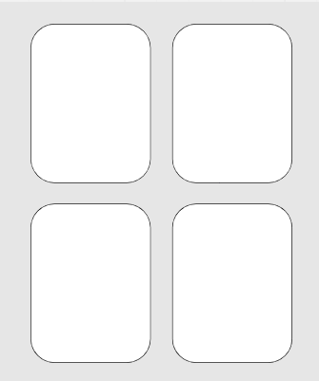

La cantidad de tarjetas que aparecen horizontalmente podría variar según el ancho de la página, utilizando flexbox y flex-wrap, por ej:

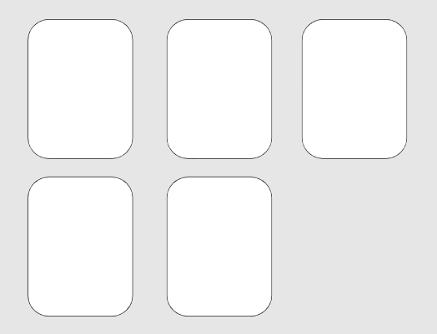

## Footer

A esta altura ya entramos en calor y esto sale más fácil. Podríamos imaginar secciones con esta forma:

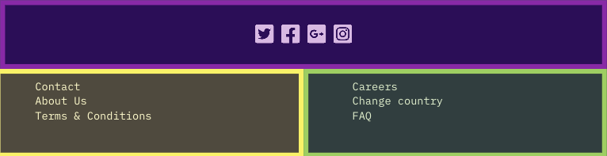

Ojo! que no hay una única manera de armar la distribución de las secciones, esto es una sugerencia y pueden experimentar otras opciones 😉